Размещение

Ниже представлен список гостиниц Казани, рекомендованных для размещения участников в непосредственной близости от места проведения конференции (5-15 минут пешком до места проведения).

Гостиница Хаял (4*, 79 номеров, от 6700 руб.)
ул. Университетская, 16, 420111 Казань, Россия
Тел.: +7 (843) 238-95-95
Сайт: http://hayall.ru/
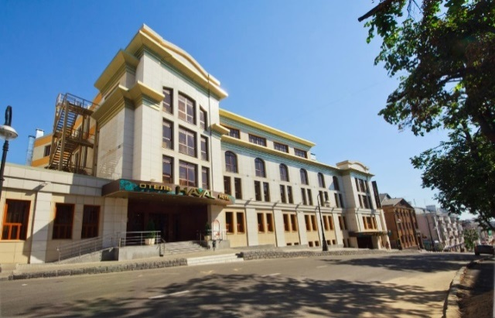

Гостиница находится в 1–3 минутах ходьбы от главного корпуса КФУ и в 10-15 минутах ходьбы от Института филологии и межкультурной коммуникации. Такие достопримечательности, как Казанский Кремль и Казанский театр оперы и балета, находятся в нескольких минутах ходьбы. Мечеть Сююмбике находится примерно в 5 кварталах от отеля.

Просторные и роскошные номера обставлены элегантной мебелью и обеспечивают максимальный комфорт: номера оснащены ЖК-телевизором, телефоном с международной линией, спутниковым телевидением и мини-холодильником. Гостям предоставляются дополнительные роскошные удобства, а также тапочки, полотенца и аксессуары. В отеле есть крытый бассейн, массажный кабинет и звукоизолированные номера с бесплатным Wi-Fi. Современные номера отеля Hayal оснащены кондиционером, телевизором с плоским экраном и спутниковыми каналами, а также сейфом.

В ресторане отеля "Хаял" подают блюда русской и европейской кухни, в том числе местные блюда. Также предлагаются завтрак "шведский стол", доставка еды и напитков в номер и упакованные ланчи для однодневных поездок. Гости могут расслабиться в традиционной русской бане или в солярии. В экскурсионном бюро можно получить информацию о том, что посмотреть и чем заняться в Казани. Завтрак включен.

Kazan Palace by TASIGO 5* (66 номеров от 12 000 руб/сутки, завтрак включен)
Вахитовский район, улица Калинина 3Б Казань
Республика Татарстан, Россия
Тел.: +7 (843) 212-01-01
Сайт: https://kazanpalace.com/ru/home
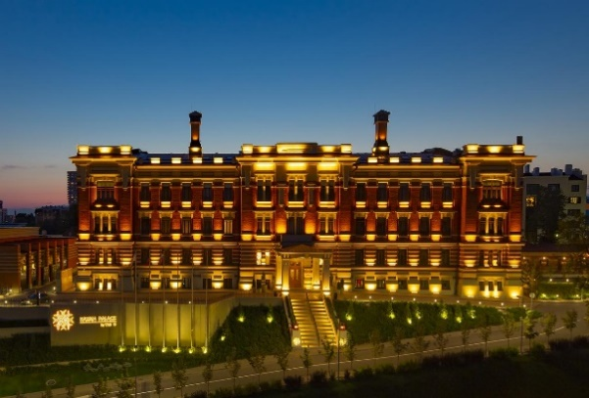

Все это объединяется в отмеченном наградами Kazan Palace от TASIGO, под крышей вдохновляющего здания в стиле модерн. Традиционный снаружи, ультрасовременный внутри Kazan Palace радушно встречает своих посетителей — так же, как и Казань, город веками встречал людей разных культур и вероисповеданий. Здесь искусство и дизайн сочетаются с мягкими штрихами природы в номерах, а комфорт встречается с элегантным уютом. Расположен в 40 минутах ходьбы от всех площадок.

Гостиница Ногай (3*, 167 номеров, от 6000 руб./сутки)
Улица Профсоюзная, 16Б, 420111 Казань, Россия
Тел.: 8 800 7005 810; +7 (843) 233-48-68
Сайт: https://hotelnogai.ru/

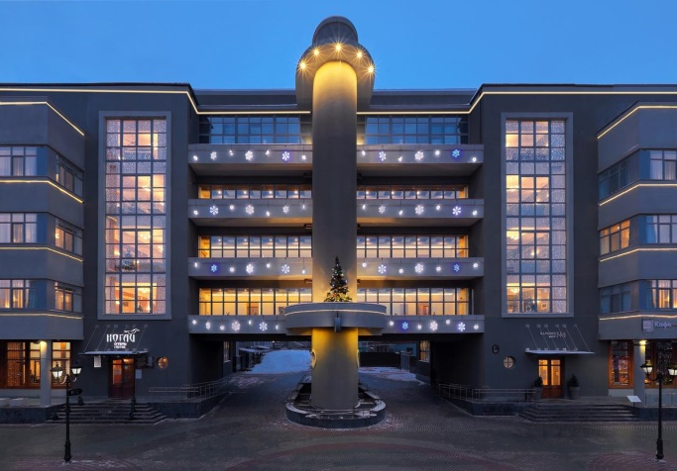

В каждом номере есть телевизор с плоским экраном и спутниковыми каналами. В некоторых номерах имеется гостиный уголок. В каждом номере есть собственная ванная комната с ванной или душем. Гости могут воспользоваться бесплатным Wi-Fi, феном и чайником. Завтрак включен.
Главный корпус Казанского федерального университета находится в 500 метрах от отеля «Ногай», а Казанский Кремль — в 1 км. Институт филологии и межкультурной коммуникации находится в 15 минутах ходьбы.

Шаляпин Палас Отель (4*, 123 номера, от 4400 руб./сутки)
Улица Университетская, 7, 420111 Казань, Россия
Тел.: 8 800-1000-7-80
Сайт: https://kazanhotelgroup.ru/hotel/shalyapin/

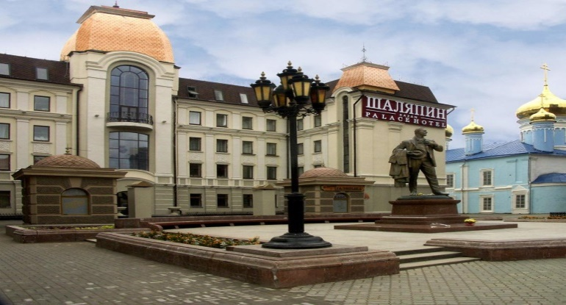

Шаляпин Палас — 4-звездочный отель, расположенный в центре Казани, рядом с пешеходной зоной улицы Баумана возле Института филологии и межкультурной коммуникации (5-7 минут пешком). До таких городских достопримечательностей, как Казанский Кремль, Богоявленский собор и Казанский федеральный университет, легко добраться.
Всего в отеле 123 классически оформленных номера, предлагающих гостям чистое и удобное место для проживания. Каждое утро в ресторане отеля сервируется богатый завтрак "шведский стол". Гости также могут отведать вкусные блюда татарской и русской кухни в ресторане «Капелла», где также представлен широкий выбор блюд европейской кухни. Пиано-бар «Шаляпины» работает круглосуточно.
Все гости отеля «Шаляпин Палас» могут бесплатно посещать фитнес-центр с крытым бассейном, тренажерным залом и сауной.

Отель Биляр Палас (4*, 124 номера, от 8400 руб.)
ул. Островского, 61, 420107 Казань, Россия
Тел.: +7 (800) 700-77-75
Сайт: https://bilyar-hotel.ru/

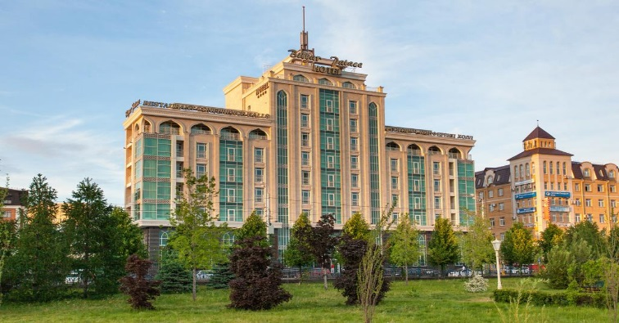

Этот отель с тренажерным залом и сауной расположен в центре Казани, а из его окон открывается вид на парк «Миллениум». Элегантные номера с кондиционером оформлены в теплых тонах и оформлены в классическом стиле. В каждом номере есть телевизор с плоским экраном, мини-бар и собственная ванная комната. Wi-Fi бесплатный. В ресторане "Биляр" подают блюда татарской, европейской и русской кухни. В лаундж-баре с панорамным видом на озеро Кабан и парк Миллениум вам предложат разнообразные напитки и выпечку.
Казанский Кремль находится в 2 км от отеля, а спортивная арена «Баскет-Холл» — всего в 2 минутах ходьбы. Автобусная остановка "Площадь Тукая" находится в 300 метрах от отеля "Биляр". Гостиница находится в 15-20 минутах ходьбы от места проведения конференции.

Гранд Отель Казань (4 звезды, 215 номеров, от 5500 руб.)
Петербургская ул. 1, 420111 Казань, Россия
Тел: 8 800-1000-7-80
Сайт: https://kazanhotelgroup.ru/

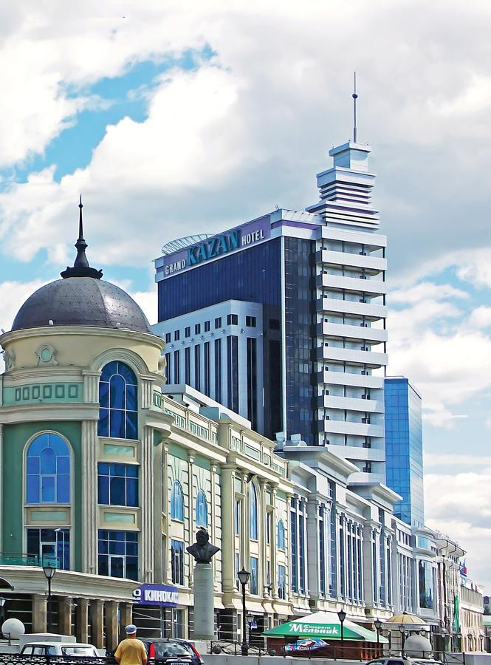

Четырехзвездочный отель «Гранд Отель Казань», открытый в 2009 году, расположен в одном из современных зданий города. 215 номеров отеля расположены на 17 этажах башни, из них открывается панорамный вид на город. Номера просторные, аккуратно оформлены и включают ванные комнаты. Главный ресторан отеля открыт ежедневно на завтрак, обед и ужин и предлагает широкий выбор блюд русской, татарской и европейской кухни. Существует также бар отеля.
Он находится в 10-15 минутах ходьбы от места проведения конференции.

Гостиница Арт (4 звезды, 60 номеров, от 4100 руб. )
ул. Островского, 33, 420107 Казань, Россия
Сайт: https://art-hotel-kazan.nochi.com/
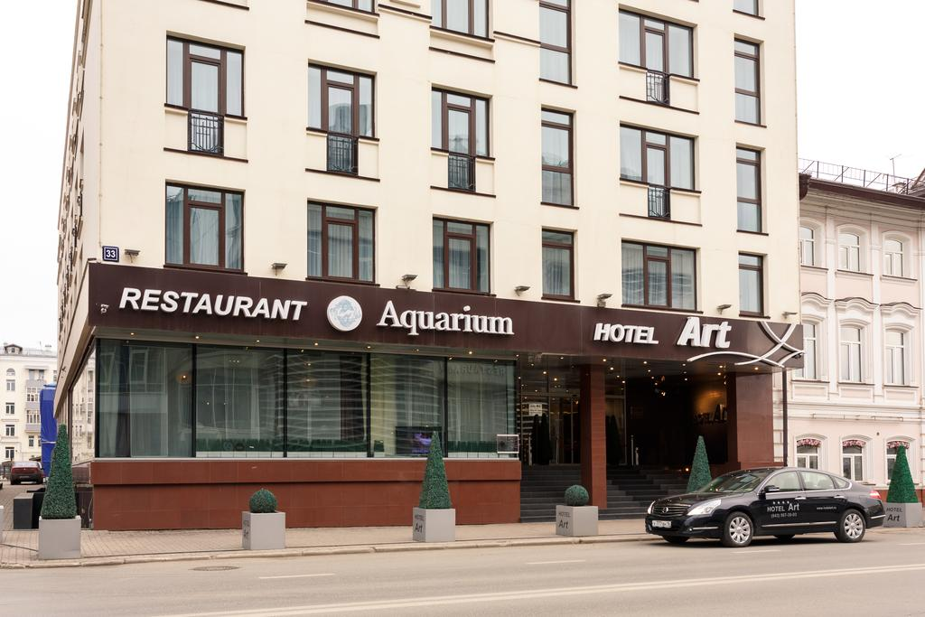

Гостиница Арт расположена в центре Казани и предлагает комфортабельные номера с современными удобствами, такими как спутниковое телевидение и бесплатный Wi-Fi. Предоставляется бесплатная парковка. Hotel Art предлагает современные номера, студии и люксы на любой вкус. Современные люксы оснащены гостиным уголком и ЖК-телевизорами. Гости могут расслабиться в гидромассажной ванне и сауне и насладиться трапезой в ресторане отеля Art, Aquarium. Он находится всего в 150 м от улицы Баумана с многочисленными ресторанами и магазинами и в 20 км от международного аэропорта Казань.
Он находится в 10-15 минутах ходьбы от всех конференц-залов.

Отель Ибис Казань (3 звезды, 155 номеров, от 3500 руб./сутки)
Право-Булачная ул. 43/1, 420111 Казань, Россия
Сайт: https://ibiskazan.ruhotel.su/

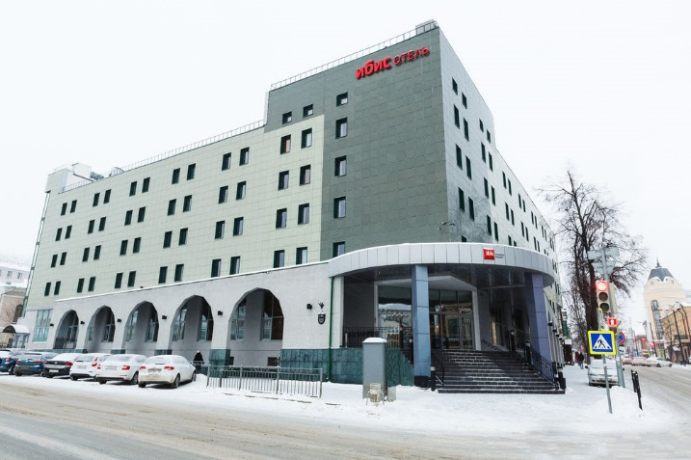
Отель «Ибис Казань» предлагает современные номера с бесплатным Wi-Fi, телевизором с плоским экраном и спутниковыми каналами, а также рабочим столом. В ресторане отеля подают блюда татарстанской и интернациональной кухни. Гости также могут насладиться ассортиментом напитков и спиртных напитков в неформальной обстановке бара Rendez-Vous. В отеле работает круглосуточная стойка регистрации. Он находится в 7-15 минутах ходьбы от всех конференц-залов.

Отель «Кристалл» (от 3500 руб./сутки)
Отель "Кристалл"
РТ, г. Казань, ул. Р. Яхина 8
тел: +7(843) 5-157-157
https://crystal-kazan.ru

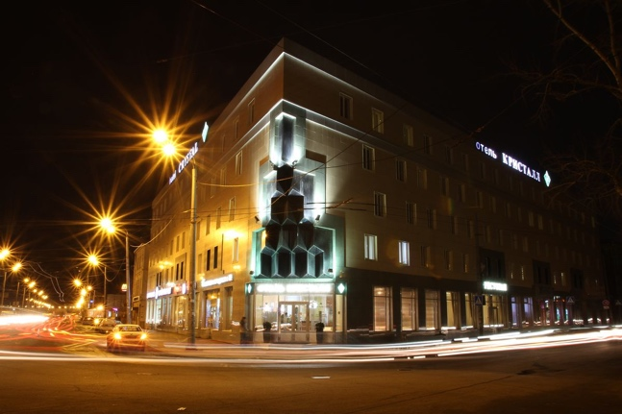
Расположен в 100 метрах от главного Ж/Д Вокзала города Казани.

Апарт-отель Берисон Маяковского (70 номеров, от 2900 руб./сутки)
(Ул. Маяковского)

https://101hotels.com/main/cities/kazan/apart-otel_berison_mayakovskogo.html?selected_room_id=2233973&selected_placement_id=426935

Гостиница Берисон Камала (60 номеров, от 2500 руб/сутки)
(Ул. Г.Камала)
https://101hotels.com/main/cities/kazan/berison_kamala.html?selected_room_id=79216&selected_placement_id=467305

Мини-отель Янрус ( 25 номеров, от 2100 руб/сутки)
(Парижской коммуны )

https://101hotels.com/main/cities/kazan/yanrus.html?selected_room_id=1754847&selected_placement_id=288775

Отель ДинАрт (4000 руб/сутки)
(Баумана) https://101hotels.com/main/cities/kazan/otel_dinart.html?selected_room_id=1675610&selected_placement_id=336579

Отель Имерети (34 номера от 3700 руб/сутки)

https://101hotels.com/main/cities/kazan/otel_oazis.html?selected_room_id=303563&selected_placement_id=209173

Отель Булак (29 номеров, от 2800 руб/сутки)
https://101hotels.com/main/cities/kazan/gostinitsa_bulak.html

Гостиница Регина (от 2300 руб/сутки)
https://101hotels.com/main/cities/kazan/gostinitsa_regina_na_baumana.html

Отель Татар ИНН (от 2800 руб/сутки)
https://101hotels.com/main/cities/kazan/otel_tatarinn.html

Транспортная доступность

Международный аэропорт «Казань» имени Габдуллы Тукая расположен в 26 км от центра города, что примерно в 30-40 минутах езды от мест проведения конференции. Аэропорт связан с городом электропоездом (Аэроэкспресс), городским автобусом и такси. Электропоезд (Аэроэкспресс) идет прямо до Казанского вокзала (Казань-1), который находится в центре города. Он отправляется из аэропорта каждые 2 часа с 7:00 до 23:00. Время в пути 20 минут, билет 2-го класса стоит 250 рублей. (см. http://kazan.aero/for-passengers-and-guests/how-to-get/by-electric_train/).

Автобус № 197 довозит пассажиров до остановки «Станция Проспект Победы», где можно сесть на метро или на автобус №5, №37, №90 (см. https://goonbus.ru/kazan/agropromyshlennyj-park-kazan-mezhdunarodnyj- аэропорт-казань).

Такси до центра города и до места проведения конференции будет стоить 500-1000 руб.. Можно было нанять такси в аэропорту (что может быть намного дороже) или заказать онлайн или по телефону. Для заказа такси желательно использовать онлайн-сервисы.

Такси Uber +7 (960) 054-58-34, Uber.com
Такси «Татарстан» +7 (843) 567-15-67, Казань.taptaxi.su
Такси «Везет» +7 (843) 230-00-00, https://kazan.rutaxi.ru/index.html
Яндекс такси: +7 (843) 510 00 00, https://taxi.yandex.ru

Система общественного транспорта Казани представляет собой единую систему, состоящую из автобусов, метро, троллейбусов и трамваев.
Стоимость проезда в одну сторону составляет 31 рубль (можно оплатить наличными в машине или перед входом на станцию метро).

Все места проведения конференций расположены в шаговой доступности друг от друга и не требуют транспорта. Можно забронировать отель в пешей доступности (5-15 минут) от места проведения. До общежитий Университета (гостевой дом и общежития Деревни Универсиады) можно добраться на метро или автобусе (около 30-35 минут).

Культурная программа

Экскурсия №1: Казанский университет
Казанский университет — один из старейших вузов России, основанный в 1804 году. Архитектурный ансамбль учебного заведения — известная туристическая достопримечательность города. Он находится на Кремлевской улице и сейчас признан объектом культурного наследия народов Российской Федерации.
Гости в группах по 15-20 человек смогут посетить главный корпус и Исторический музей. Продолжительность: 1,5 часа.

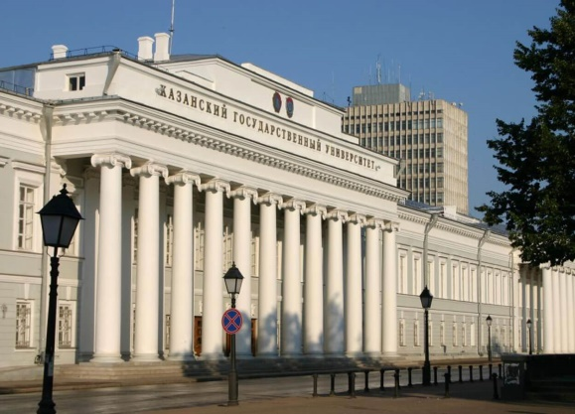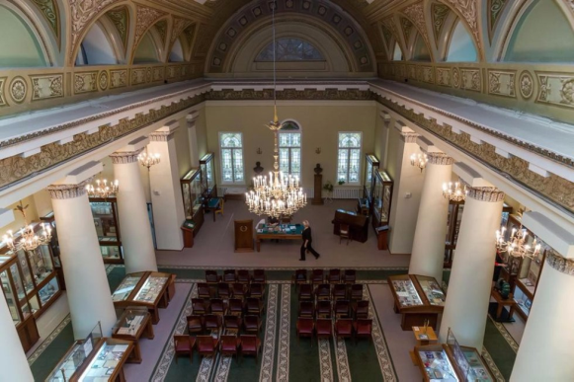

Экскурсия №2: Обзорная экскурсия по Казани (3 часа)
Экскурсия включает в себя самые известные достопримечательности Казани: Казанский Кремль, Старо-Татарская Слобода, татарское село Туган Авылым в центре города, старейшая мечеть города, Марджаны, театр Камала, загадочное озеро Кабан, Казанский парк Тысячелетия, площадь Свободы. , Казанский университет, набережная реки Казанка, с которой открывается неповторимый вид на побережье Казанской Ривьеры, Петропавловский собор и чудотворная икона Казанской Божией Матери. Обзорная экскурсия включает посещение Казанского Кремля. Вы увидите Спасскую башню, падающую башню Сююмбике, правительственные здания, а также посетите мечеть Кул-Шариф и Благовещенский собор.
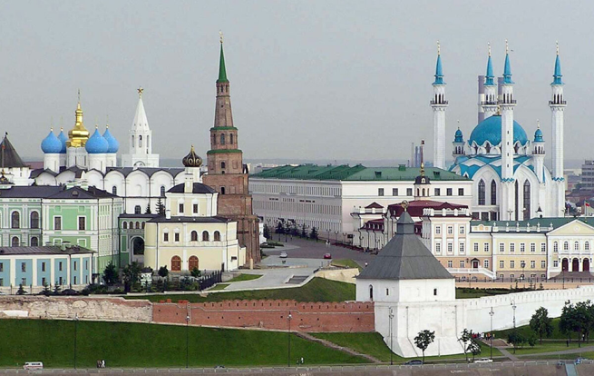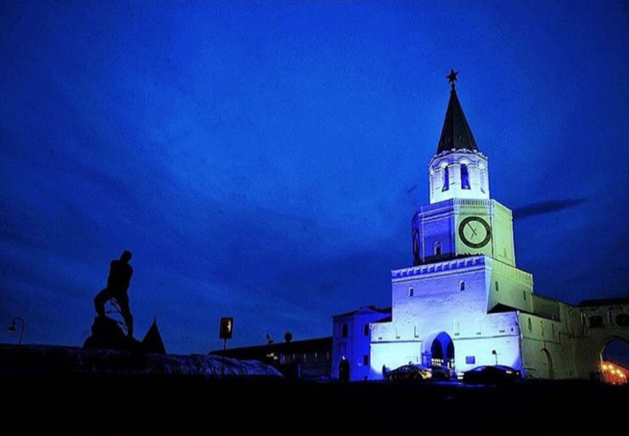

Экскурсия №3: Автобусная экскурсия в Раифский Мужской Богородицкий монастырь (3 часа)
Раифский монастырь расположен в 30 км от Казани на берегу озера в лесу.
Его главная святыня – чудотворная икона Божией Матери Грузинской. Монастырский комплекс состоит из собора Святой Троицы, Грузинской иконы Божией Матери, храма в честь святых отцов на Синае и Раифской звонницы с надвратной церковью в честь Архангела Михаила. Здесь посетители узнают об уникальной истории монастыря, напиваются целебной воды и посещают чудотворную икону.

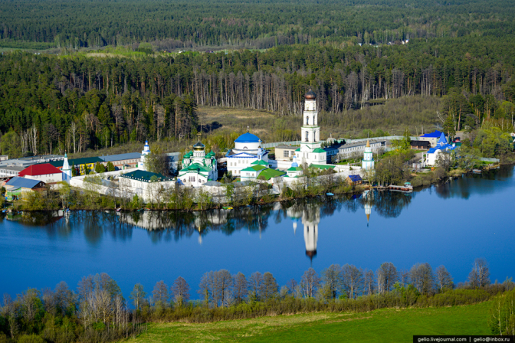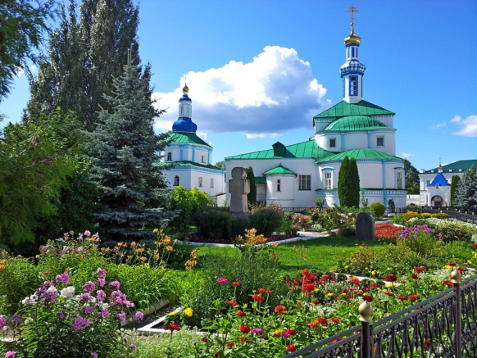

Экскурсия №4: Экскурсия в город-остров Свияжск (5 часов на автобусе)

Расположенный в 30 км от Казани, Свияжск является исторической и культурной жемчужиной Республики Татарстан. Древняя крепость была построена в средние века при Иване Грозном, когда служила военным форпостом в Поволжье и местом для отдыха и военной подготовки к походу на неприступную крепость Казань. Маршрут экскурсии включает в себя уникальные исторические памятники: собор Пресвятой Богородицы, церковь Святой Троицы, являющуюся одной из древнейших деревянных церквей России, действующий Успенский монастырь с памятниками архитектуры XVII века, музей Свияжска, конюшни и мастерские.

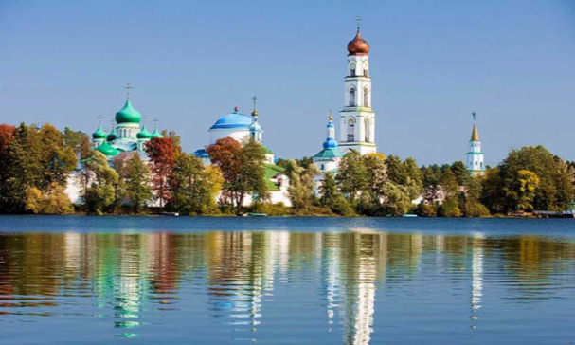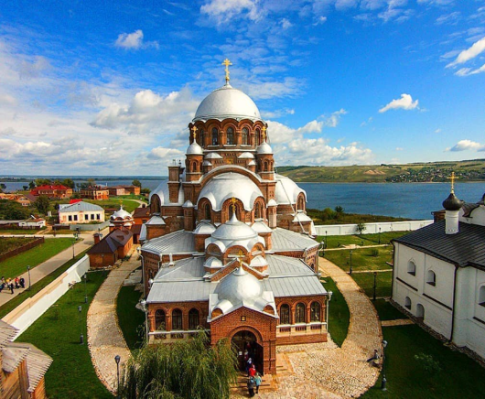

Экскурсия №5: Болгарский музей-заповедник (9 часов на автобусе)
Болгарский музей-заповедник — один из немногих историко-архитектурных комплексов поволжских татар (IX–X вв.). Болгар является местом поклонения и паломничества мусульман, стремящихся совершить малый хадж к святым местам. Именно здесь в 922 году столица Волжской Булгарии официально приняла ислам и, таким образом, связала свою судьбу с культурой исламского мира.
Городище Болгар – уникальная достопримечательность России. Это все, что осталось от Золотой Орды, некогда великой и могущественной страны Восточной Европы (не считая мечетей и мавзолеев Гасымова и башни Сююмбеке в Казани). Посетители осмотрят архитектурные памятники XIII–XIV веков, такие как Большая мечеть, мавзолеи Востока («Никольская церковь») и Севера («Монастырский подвал»), Ханская усыпальница, Малая Минарет, Черная палата, Белая палата, Красная и Эллинская палаты, Ханская комната и многие другие археологические памятники.

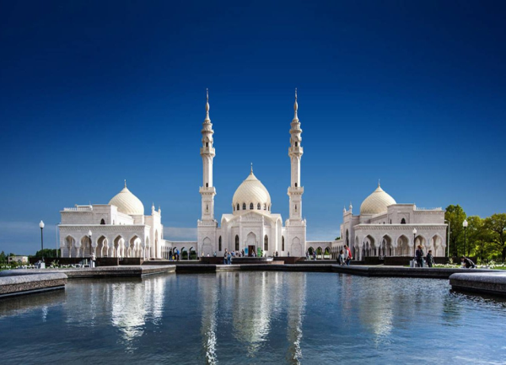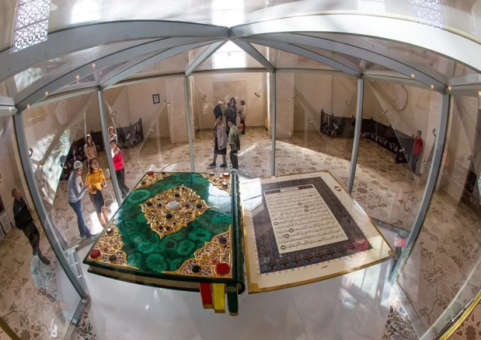

Residential accommodation

The following is the list of Kazan hotels recommended by the Organizing Committee in the immediate vicinity of the conference venue (5-15 minute walk distance to all venues).

Hotel Hayal (4*, 79 rooms, from 3650 rub (50 EUROs)/day*)
Universitetskaya Street 16, 420111 Kazan, Russia
Tel.: +7 (843) 238-95-95
Site: http://hayall.ru/

The hotel is within a 1-3-minute walk to the main building of KFU and within a 10-15 minute walk to the Institute of Philology and Intercultural Communication. Attractions such as the Kazan Kremlin and Kazan Opera and Ballet Theatre are a few minutes away. The Söyembikä Tower Mosque is about 5 blocks away.

The spacious and luxurious rooms are decorated with elegant furnishings and provide top quality comfort: rooms are equipped with an LCD TV, an IDD telephone, satellite TV, and a mini fridge. The guests are given additional luxury amenities and slippers, towels, and accessories. The hotel features an indoor swimming pool, massage service and soundproofed rooms with free Wi-Fi. The modern, air-conditioned rooms at the Hayal Hotel include a flat-screen TV with satellite channels and safety deposit box.

The Hayal’s restaurant serves a selection of Russian and European cuisine, including local dishes from the Kazan region. A buffet breakfast, room service and packed lunches for day trips are also available. Guests can relax in the traditional Russian sauna or in the solarium. A tour desk offers information on what to see and do in Kazan. Breakfast is included.

*prices here and later are indicated at the time of application

Kazan Palace by TASIGO 5* (66 rooms 120 € / day, breakfast included)
Vahitovsky District, ulitsa Kalinina 3B Kazan
Republic of Tatarstan, Russia
Tel.: +7 (843) 212-01-01
Site: https://kazanpalace.com/ru/home

It all comes together at the award-winning Kazan Palace by TASIGO, under the roof of an inspiring Art Nouveau building. Traditional on the outside, state-of-the-art on the inside, Kazan Palace welcomes its visitors warmly—just like Kazan, the city has greeted people of different cultures and faiths for centuries. Here, art and design blend with soft touches from the nature in the rooms and comfort meets elegant coziness. Located 40 minute walk distance to all venues.

Hotel Nogai (3*, 167 rooms, from 2700 rub (37 EUROs)./day)
Ulitsa Profsoyuznaya 16B, 420111 Kazan, Russia
Tel.: 8 800 7005 810; +7 (843) 233-48-68
Site: https://hotelnogai.ru/

Each room comes with a flat-screen TV with satellite channels. Some rooms include a seating area. Each room includes a private bathroom equipped with a bath or shower. Guests can use free WiFi, a hairdryer, and a kettle. Breakfast is included.

Kazan Federal University’s main building is 500 m from Hotel Nogai, while the Kazan Kremlin is 1 km from the property. The Institute of Philology and Intercultural Communication is within a 15 minute walk.

Shalyapin Palace Hotel (4*, 123 rooms, from 4400 rub (60 EUROs)./day)
Ulitsa Universitetskaya 7, 420111 Kazan, Russia
Тел.: 8 800-1000-7-80
Site: https://kazanhotelgroup.ru/hotel/shalyapin/

The Shalyapin Palace is a 4-star hotel, located in central Kazan, near the pedestrian zone of Bauman Street near the Institute of Philology and Intercultural Communication (5-7 minute walk). City sights such as the Kazan Kremlin, Epiphany Cathedral and Kazan Federal University are easy to reach.

The hotel has a total of 123 classically designed guest rooms, offering guests a clean and comfortable place to stay. Every morning a rich buffet breakfast is served in the on-site restaurant. Guests can also enjoy delicious Tatar and Russian cuisine in the Capella Restaurant, which also serves a range of European dishes. The Shalyapins Piano Bar is open 24 hours.
All guests of the Shalyapin Palace receive complimentary access to the fitness centre, with its indoor swimming pool, gym and sauna..

Bilyar Palace Hotel (4*, 124 rooms, from 3650 rub (50 EUROs)/day)
Ostrovskogo street 61, 420107 Kazan, Russia
Тел.: +7 (800) 700-77-75
Сайт: https://bilyar-hotel.ru/

Located in the centre of Kazan, this hotel offers a gym and a sauna, and overlooks the Millenium Park. The elegant, air-conditioned rooms offer warm-colored interiors and classic decor. Every room includes a flat-screen TV, a minibar and a private bathroom. Wi-Fi is free. The Bilyar Restaurant serves Tatar, European and Russian cuisine. The Lounge Bar offers panoramic views of Lake Kaban and the Millenium Park, and serves a variety of drinks and pastry.

The Kazan Kremlin is 2 km from the hotel, and Basket-Hall Arena is just a 2 minute walk away. The Ploschad Tukaya bus stop is 300 m from Bilyar Palace. The hotel is a 15-20 minute walk from conference venue.

Grand Hotel Kazan (4 stars, 215 rooms, from 3800 rub. (52 EUROs)/day)
Peterburgskaya Str. 1, 420111 Kazan, Russia
Tel: 8 800-1000-7-80
Site: https://kazanhotelgroup.ru/

Opened in 2009, the Grand Hotel Kazan is a 4-star property located in one of the city's modern buildings. The hotel's 215 rooms are spread over the 17 floors of the tower and feature panoramic views of the city. Rooms are spacious, neatly designed and include en suite facilities. The hotel’s main restaurant is open daily for breakfast, lunch and dinner and serves a wide menu featuring Russian, Tatar and European dishes. There is also a hotel bar.
It is a 10-15 minute walk from conference venue.

Hotel Art (4 stars, 60 rooms, from 4100 rub. (56 EUROs)/day)
Ostrovskogo street 33, 420107 Kazan, Russia
Site: https://art-hotel-kazan.nochi.com/

Hotel Art located in the centre of Kazan and offers comfortable rooms with modern facilities such as satellite TV and free Wi-Fi. Free parking is available. Hotel Art offers contemporary rooms, studios and suites to cater to everyone’s needs. The modern suites are equipped with a seating area and LCD TVs. Guests can relax in the hot tub and sauna and enjoy their meals at Hotel Art’s restaurant, Aquarium. It is only 150 m from Bauman Street and its many restaurants and shops, and 20 km away from Kazan International Airport.
It is a 10-15 minute walk from all conference venue.

Ibis Kazan Hotel (3 stars, 155 rooms, from 2640 rub./day)
Pravo-Bulachnaya Str. 43/1, 420111 Kazan, Russia
Site: https://ibiskazan.ruhotel.su/

Ibis Kazan Hotel offers contemporary guest rooms with a free Wi-Fi connection, satellite flat-screen TVs and a work desk. A selection of Tatarstan specialties and international dishes is served at the hotel restaurant. Guests can also enjoy an assortment of drinks and spirits in an informal environment at the ‘Rendez-Vous’ bar. The hotel provides a 24-hour reception service. It is a 7-15 minute walk from all conference venue.

Transport access

Kazan is an easily accessible location from across Europe (international airport). One can get here:
- By plane.
Kazan is a large transport hub, with Kazan International Airport located 26 kilometers (16 mi) from the city center. It is also accessible through the Trans-Siberian railway and the federal highway M7.

Kazan International Airport receives direct flights from other Russian cities: Moscow (1 h. 25 m. on board), Saint-Petersburg (2 h. 05 m. on board), etc. International flights connect Kazan with foreign cities: Frankfurt, Istanbul, Riga, Helsinki, Prague and others. In total, there are 24 airlines flying from and to Kazan. Most flights are operated by one of the following carriers: UTair, Ural Airlines, RusLine, Pobeda. FinnAir, Nordwind Airlines, Uzbekistan Airways, Aeroflot Russian Airlines, Azimuth, S7 Airlines, WizzAir, Turkish airlines, SmartWings, Azur Air, Czech Airlines, RedWings, Avia Traffic Company, AirBaltic and others.

In the case of an unavailability for non-stop flights from a departing location to the destination, the best way to travel from the departure city is to take a connecting flight with a layover in Moscow.

There are three major airports in Moscow: Sheremetyevo International Airport (SVO), Domodedovo International Airport (DME) and Vnukovo International Airport (VKO). There are several flights from Kazan to Moscow and back every day.

- By plane and by train

On arrival at Sheremetyevo International Airport (SVO) or Domodedovo International Airport (DME) or Vnukovo International Airport (VKO), one can take a taxi or Aeroexpress trains from the airport to Moscow’s Kazansky railway station. Every day several trains leave Moscow for Kazan: the city has good train connections to Moscow (2-3 overnight trains). Travel takes 11 - 13 hours.

In Kazan, there are two railway stations: the central railway station, Kazan-1, and the northern railway station, Kazan-2. Kazan-1 is located in the center of the city. To get to the conference venue one can take a bus, a trolleybus, a taxi, or walk for about 25-30 minutes.

The Kazan International Airport, named after Gabdulla Tukay, is located 26 km from the city center, which is about a 30-40 minute drive to the conference venues. The airport is connected to the city by E-train (Aeroexpress), city bus, and taxi. The E-train (Aeroexpress) goes directly to the Kazan Railway Station (Kazan-1), which is located in the centre of the city. It departs from the airport every 2 hours starting from 7 a.m. until 11 p.m. Travel time is 20 minutes, a 2nd class ticket costs 250 rubles (3,5 EUROs) (see http://kazan.aero/for-passengers-and-guests/how-to-get/by-electric_train/).

Bus № 197 takes passengers to the bus stop Prospect Pobedy Station, where one can take a metro or a bus №5, №37, №90 (see https://goonbus.ru/kazan/agropromyshlennyj-park-kazan-mezhdunarodnyj-aeroport-kazan).

A taxi to the city centre and the conference venues will cost 500-1000 rub.(7-15 EUROs). One could hire a taxi in the airport (which could be much more expensive) or order online or by phone. It is advisable to use online services to order a taxi.

Taxi Uber +7 (960) 054-58-34, Uber.com
Taxi «Tatarstan» +7 (843) 567-15-67, Kazan.taptaxi.su
Taxi «Vezet» +7 (843) 230-00-00, https://kazan.rutaxi.ru/index.html
Yandex taxi: +7 (843) 510 00 00, https://taxi.yandex.ru

Kazan’s public transit system is a single system consisting of buses, the metro, trolleybuses and trams.
The charge for a one-way trip is 30 rubles (0.4 EUROs) (can be paid in cash inside the vehicle or before entering the metro station).

All conference sites are located within walking distance from each other and no transportation is required. One can book a hotel within walking distance (5-15 minutes) from the venue. To get to the University’s accommodation (the guest house and dormitories of the Universiade Village), one should take a metro or a bus (about 30-35 minutes).

Social programme
Guests will be provided with the option to go to one of the excursions around Kazan Federal University, Kazan and in nearby historic cities (Sviyazhsk or Bulgary).

Excursion #1: Kazan University
Kazan University is one of the oldest universities in Russia, founded in 1804. The architectural ensemble of the educational organization is a famous tourist attraction in the city. It is located in Kremlyovskaya Street and now it is recognized as an object of cultural heritage for the peoples of the Russian Federation.
Guests in groups of 15-20 people will be able to visit the main building and History Museum. Duration: 1.5 hours. Free of charge.

Excursion #2: Sightseeing Tour of Kazan (3 hours)
The tour includes the most famous sights of Kazan: the Kazan Kremlin, Old Tatar Sloboda, the Tatar village Tugan Avylym in the city centre, the city’s oldest mosque, Marjani, the Kamal theatre, the mysterious lake Kaban, Kazan Millennium Park, Liberty Square, Kazan University, the Kazanka river embankment, which offers unique views of the coast of the Kazan Riviera, Peter and Paul Cathedral, and the miraculous icon of the Mother of God of Kazan. The sightseeing tour includes a visit to the Kazan Kremlin. You will see the Spassky tower, the leaning tower Syuyumbike, and government buildings, and will also visit the Kul-Sharif Mosque and the Cathedral of the Annunciation..
Price: 20-25 EUROs per person for a group tour
Price includes English-speaking guide service, transport service, lunch and entry tickets to the Kazan Kremlin.

Excursion #3: Bus Tour to Raifa Male Virgin Monastery (3 hours)
Raifa Monastery is located 30 km outside of Kazan on the banks of the lake in the woods.
Its main shrine is the miraculous icon of Our Lady of Georgia. The monastery complex consists of a cathedral dedicated to the Holy Trinity, a Georgian icon of the Mother of God, a church honoring the Holy Fathers in Sinai, and Raifa Belfry, with a church gate honoring the Archangel Michael. Here visitors learn about the unique history of the monastery, receive healing water and visit the miraculous icon.

Price: 20-25 EUROs per person for a group tour. The price includes English-speaking guide service, lunch, and transportation.

Excursion #4: Tour to the Island Town of Sviyazhsk (5 hours by bus)

Located 30 km outside of Kazan, Sviyazhsk is a historical and cultural gem of the Republic of Tatarstan. The ancient fortress was built in medieval times during the reign of Ivan the Terrible, when it served as a military outpost in the Volga region and a place for rest and for military preparation to march on the impregnable fortress of Kazan. The tour route includes unique historical monuments: the Cathedral of the Holy Virgin, the Church of the Holy Trinity, which is one of the oldest wooden churches inn Russia, the current Assumption Monastery, with its 17th century architectural monuments, the Museum of Sviyazhsk, stables and workshops.

Price: 20-25 EUROs per person for a group tour by bus. The price includes English-speaking guide service, transportation, lunch, and entry tickets to Sviyazhsk.

Excursion #5: Bolgar Museum Reserve Tour (9 hours by bus)
The Bolgar Museum Reserve is one of the few historical and architectural complexes of the Volga Tatars (9th–10th centuries). Bolgar is a place of worship and pilgrimage for Muslims seeking to make a minor hajj to the holy places. This was where, in 922, the capital of Volga Bulgaria officially accepted Islam and thus linked its fate to the culture of the Islamic world.
The Bolgar settlement is a unique sight in Russia. This is all that remains of the Golden Horde, the once great and powerful country in Eastern Europe (not counting the mosques and mausoleums of Gasimov and the Syuyumbeki tower in Kazan). The visitors will tour architectural monuments of the XIII – XIV centuries, such as the Great Mosque, the mausoleums of the East (“The Church of St. Nicholas”) and the North (“The Monastery Cellar”), the Khan’s Tomb, Small Minaret, the Black Chamber, the White Chamber, the Red and the Hellenic Chambers, the Khan’s room, and many other archaeological sites.

Price: 30-35 EUROs per person for the group tour. The price includes English-speaking guide service, transportation by bus, lunch, and entry tickets to museums.

